DeepSeek-V4.1-Flash：长任务的缓存账单，怎样降下来
共享全局历史，按需重建局部状态；读懂效率、能力与边界
让智能体读完一份代码库、调用工具，再接着处理返回结果，难点不只在于模型能否给出答案。每轮交互都可能带来更长的输入，而过去读过的内容还要保存、搬运和重新接入计算。任务持续越久，这本不断增厚的“工作笔记”就越昂贵。
模型把输入拆成 token，也就是文本片段或视觉表示单元；KV cache（键值缓存）保存注意力计算所需的历史表示，避免生成新内容时重复计算。DeepSeek-AI 的技术报告把问题落在这份缓存上：支持 1M token 上下文时，怎样同时减少读取输入的计算量与保存历史的开销？
DeepSeek-V4.1-Flash 的回答是：跨层共享全局信息、降低缓存精度，再按需重建局部状态。报告给出的全局 KV 缓存为每 token 890 字节，约为 DeepSeek-V4-Flash 的 1/4；持久化 KV 缓存约为其 1/8。先看原论文图1：左侧是智能体评测，右侧是全局缓存，两者分别衡量能力和存储。
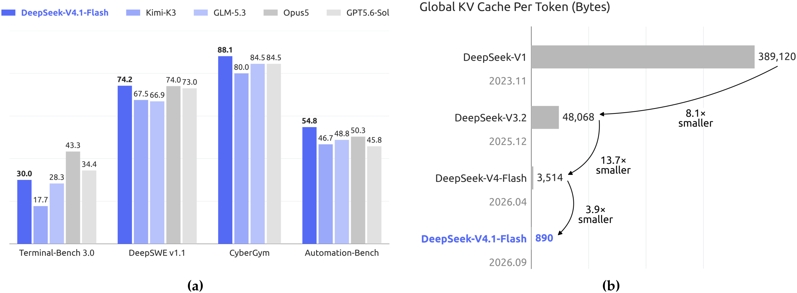
图1｜原论文图1。左图比较若干智能体基准，右图给出每 token 的全局 KV 字节数。更小的缓存与较强的基准成绩同时出现，但这不是压缩单项带来能力提升的因果证据。
来源：DeepSeek-AI，DeepSeek-V4.1-Flash: Pushing the Limits of KV Cache Compression。以下分析以该技术报告及其所述评测设置为依据。
论文：https://huggingface.co/deepseek-ai/DeepSeek-V4.1-Flash/blob/main/DeepSeek_V41_Tech_Report.pdf
模型与项目资源：https://huggingface.co/deepseek-ai/DeepSeek-V4.1-Flash

先分清：读输入、写输出、存历史
Prefill（预填充）是模型处理新输入并建立缓存的阶段；decode（解码）则逐 token 生成输出。工具调用经常送回大段内容，让智能体成为输入负担很重的应用。稀疏注意力只访问选中的历史位置，能减少计算，但留下的缓存依然需要容量和传输带宽。
报告区分两类存储口径：运行时的全局 KV 常驻 HBM（加速器高带宽内存），供模型访问长距离历史；用于跨请求复用输入前缀的持久化 KV 放在 SSD（固态硬盘）或主机内存。890 字节统计的是全局 KV，不包括模型权重、激活值以及每层的局部状态，也不能直接换算成完整部署成本。

把大部分输入计算留在编码器
Causal Encoder-Decoder（CED，因果编码器—解码器）把 40 层网络分成各 20 层的编码器和解码器；“因果”表示当前位置不读取未来内容。解码器的全局 KV 由编码器最后一层的隐藏表示投影得到。因此，处理长输入时，大多数 token 不必再经过完整解码器，就能备好全局缓存。
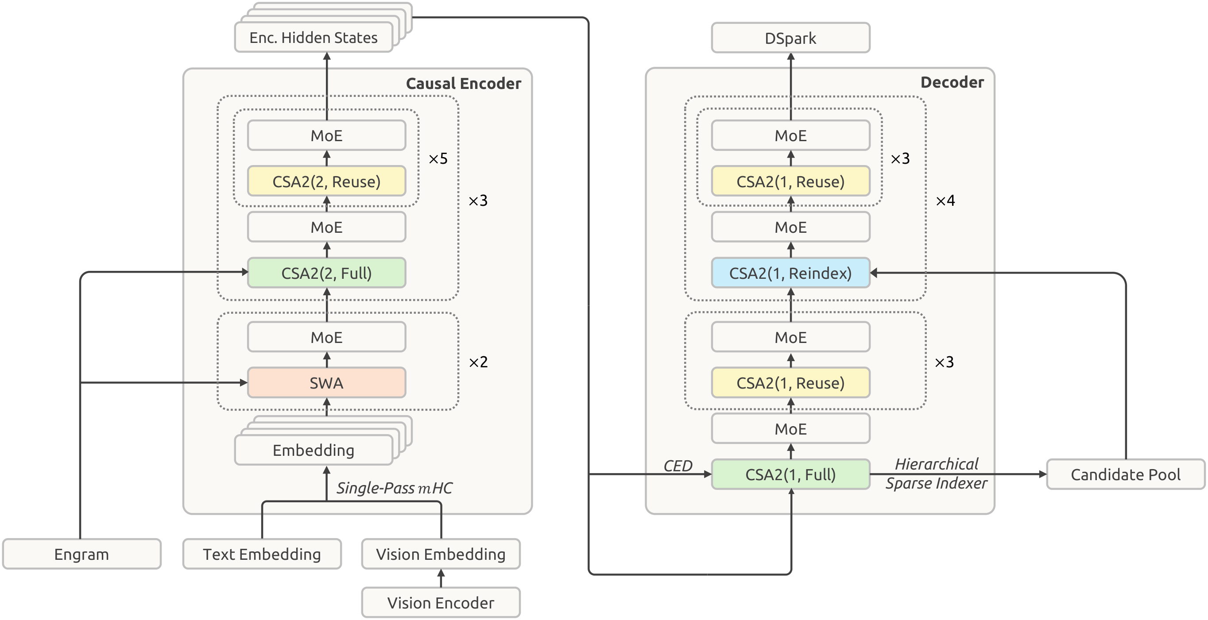
图2｜原论文图3。沿左侧编码器到右侧解码器的连线，可看到 CED 如何提供全局上下文。底部视觉输入与文本共同进入模型；局部滑动窗口仍由各层保留。CSA2 模块负责进一步共享缓存与检索结果。
这也解释了它的参数口径。MoE（混合专家）只为每个 token 激活一部分专家网络。模型有 552B 主干参数，另有 196B Engram 参数；B 表示十亿。长输入的 prefill 每 token 激活 8B，decode 激活 16B。8B 描述活跃计算规模，不能据此把它当成只需存储 8B 参数的小模型。
图中还有配套设计：Engram 是按输入选择性读取的条件记忆模块；Single-Pass mHC 改写残差流的混合方式，便于融合计算；DSpark 先提出一组候选输出，再由主模型验证，以加速生成。这些组件共同参与系统优化，本文接下来聚焦缓存减少的主线。

共享缓存，同时保留重新选择的机会
Compressed Sparse Attention 2（CSA2，压缩稀疏注意力）把“存什么”和“访问哪里”分开。Full 层生成全局 KV 并选出要读的位置；Reindex 层复用这些 KV，却重新评分和选择位置；Reuse 层连选中的位置也一起复用。图中的 Top-K 指评分最高的一组候选位置，Q 是当前查询，K 是用于匹配的键。
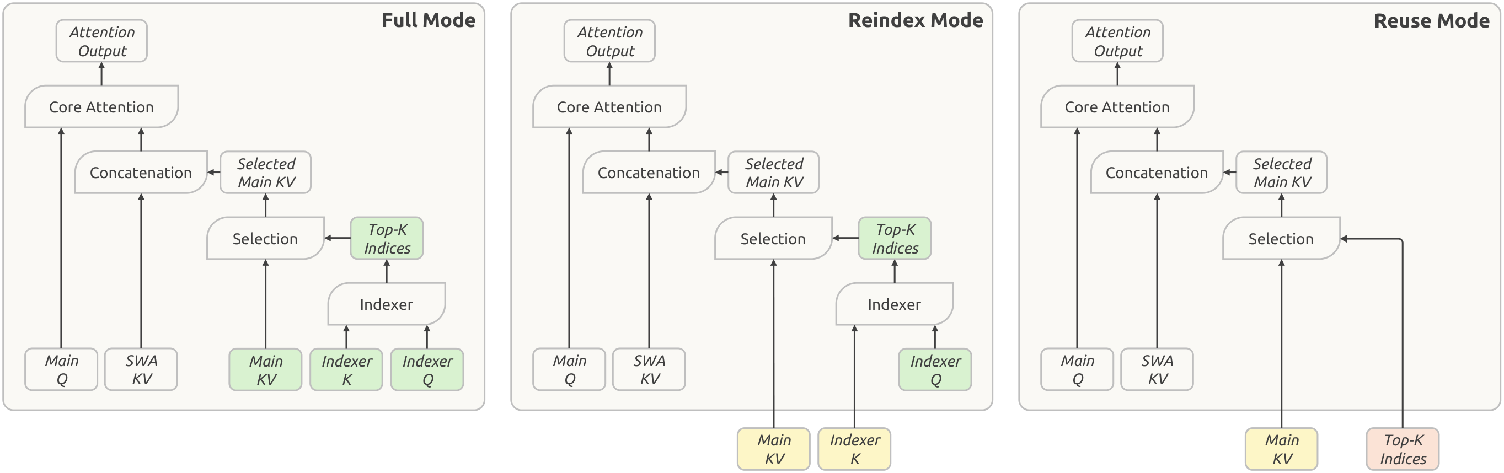
图3｜原论文图4。绿色表示当前层计算，黄色表示复用的全局缓存，红色表示复用的 Top-K 位置。Reindex 允许不同层读取不同内容；所有模式仍计算本层查询和局部 SWA KV，并非直接复制注意力输出。
这里的 SWA 是 Sliding-Window Attention（滑动窗口注意力），只看最近一小段历史。保留各层自己的局部状态与查询，使全局共享不必意味着所有层做同一件事。报告也承认，跨层缓存和索引复用已有先例；本工作的重点在于把这些做法与编码器—解码器结构、精度和部署机制组合起来。
解码器还采用分层稀疏索引：首次扫描全部可见历史，建立最多 16,384 个位置的候选池；后续需要重新索引的层只在池内选 Top-512。这样约束了后续搜索量，但第一次全范围扫描仍然存在。主 KV 再用 FP4（四位浮点）存储，并通过量化感知训练适应精度变化；较敏感的局部 SWA KV 保留 FP8。

局部状态：少存一些，需要时重建
跨层共享与 FP4 解释了全局缓存的主要压缩；持久化缓存进一步缩小，依赖 SWA Bounded Replay（滑动窗口有界重放）。精确恢复多层局部状态，理论上需要回放“层数 × 窗口长度”的 token。这里仅回放最近一个窗口，即 128 token，用少量重算换取较少存储。
这是一种近似恢复。编码器在局部缓存未命中时复用已有全局 KV，重建局部状态；解码器每次 prefill 也只重放末尾窗口。长期持久化存储不再保存 SWA KV，但活跃会话的编码器局部状态仍可短暂留在主机内存池。1/8 的比例因此不表示整个系统完全不保存局部缓存。
报告称重放对回答质量影响很小，同时明确重建状态并不与完整计算数学等价。计算侧的趋势可看原论文图2：上下文从 4K 增至 1M，长度增长 256×，单 token 解码的加权 FLOPs（浮点运算数）只增加约 25%。这里比较的是运算量随长度的变化，而非实测响应时间。
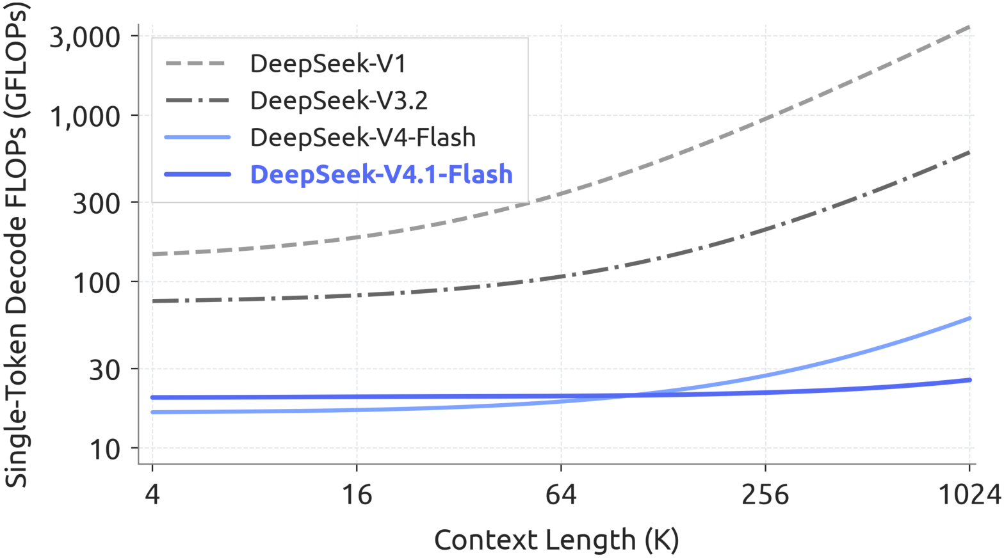
图4｜原论文图2。横轴为上下文长度，纵轴为单 token 解码的加权 FLOPs。论文对 BF16、FP8、FP4 运算分别使用 1、0.5、0.25 的权重。曲线支持长上下文的计算扩展优势，不能直接解释为同幅度延迟或价格下降。

能力证据：看成绩，也看训练和设置
压缩后的模型更强，不等于“压缩让模型更聪明”。预训练使用 45T token 的多模态语料，T 表示万亿；后训练包括 SFT（监督微调）、RL（强化学习）与 OPD（在策略蒸馏）。报告明确说后训练没有提出新算法，主要变化是合成任务、环境和训练规模。因此，最终成绩反映的是整个模型与训练方案的联合结果。
下面从原论文表3选取软件、终端和通用智能体任务，并保留较困难任务作为边界。Resolved 是成功解决任务的比例；Pass@1 衡量单次尝试的成功率。各列均为 Max 推理强度。DeepSWE v1.1 使用 mini-SWE；Terminal-Bench 使用 DeepSeek Harness 的 Minimal 模式及 1M 上下文；Automation-Bench 使用官方框架。
表1｜原论文表3节选，分数单位为 %，越高越好。
基准 / 指标 | V4-Flash | V4.1-Flash | Opus-5
DeepSWE v1.1 / Resolved | 54.4 | 74.2 | 74.0
Terminal-Bench 2.1 / Pass@1 | 82.7 | 90.6 | 89.1
Automation-Bench / Pass@1 | 37.7 | 54.8 | 50.3
Terminal-Bench 4.0 / Pass@1 | 7.0 | 31.2 | 51.8
V4-Flash 与 V4.1-Flash 分别指 DeepSeek-V4-Flash 与 DeepSeek-V4.1-Flash。表格是报告内的评测比较，并非本文独立复测。
DeepSWE 与 Terminal-Bench 2.1 显示了相对前代的明显提升；与 Opus-5 接近的成绩仍应按具体任务理解。Terminal-Bench 4.0 上的差距说明，专业知识要求更高的任务并未达到同样水平。视觉能力也有边界：Chartography 的工具辅助评测中，本模型为 78.9%，Opus-5 为 84.0%；这些视觉任务使用 Claude Code 和 512K 上下文。

推理更久，会得到什么
Reasoning effort（推理强度）控制模型为探索与验证投入多少生成内容。原论文图9的实线是成功率、虚线是输出 token 数，读图时需要同时看两者。从强度 25 提高到 100，DeepSWE v1.1 从 66.0% 升到 74.2%，Terminal-Bench 2.1 从 82.4% 升到 90.6%；报告将输出量的增长概括为约 2.5×。
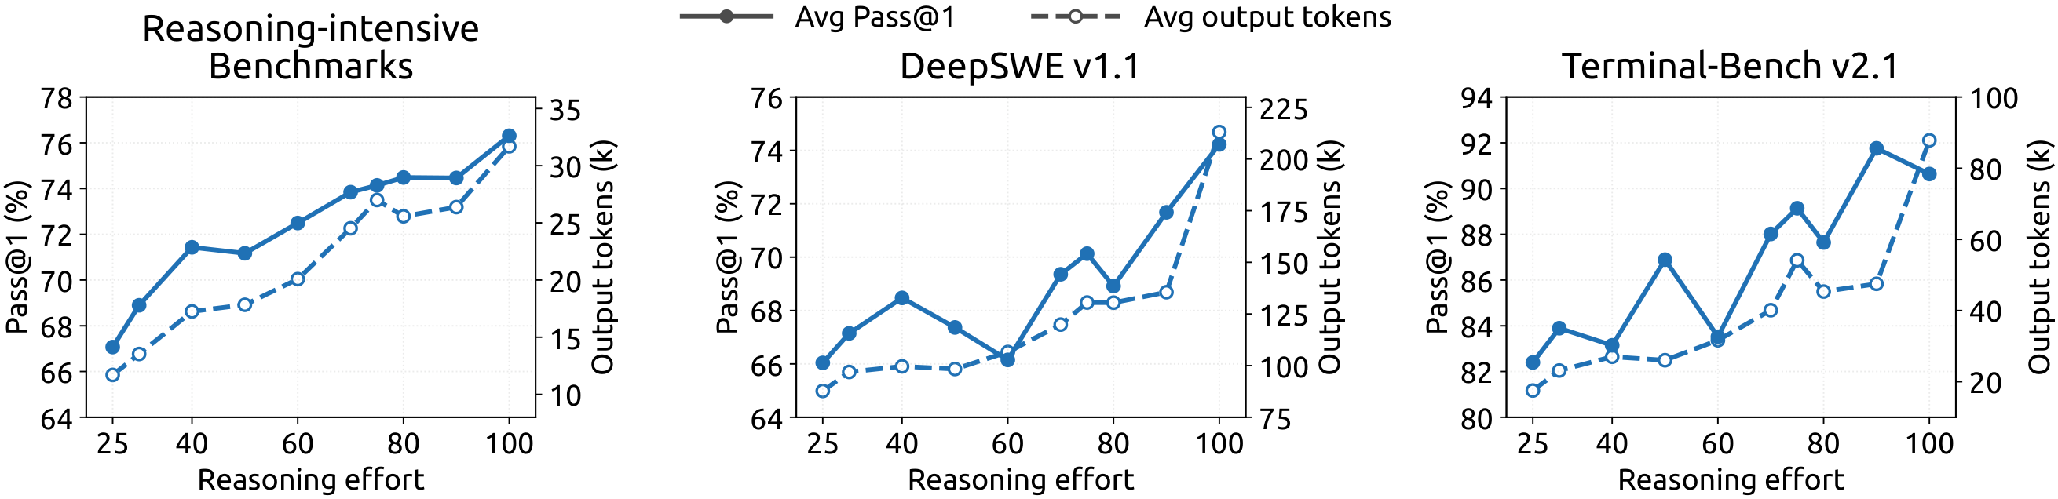
图5｜原论文图9。左图汇总推理密集型基准，中图为 mini-SWE 下的 DeepSWE v1.1，右图为 DeepSeek Harness（Minimal）下的 Terminal-Bench v2.1。提高推理强度总体增加输出和端点成绩，但中间档位存在波动，不能保证每次加预算都更准。
对部署者而言，这提供了可调的成本—质量关系，而不是无条件开启最高档的理由。完整系统还包括 scaffold（智能体运行框架）：系统提示、工具定义、上下文管理和轮次规则都会影响结果。模型在不同框架下的表现和推理强度的收益可能不同，实际应用需要用自己的任务与框架验证。

实践意义与尚未封闭的边界
最有启发性的设计原则，是让全局历史尽量共享、局部状态按需恢复，并把结构、精度和服务策略一起考虑。它为长输入、多轮工具交互提供了明确的节省路径；模型同时接收文本与图像，也使这一思路覆盖视觉智能体。缓存比例则只是部署评估的一部分，还要结合硬件、吞吐、重算和数据搬运。
证据的边界同样明确：报告没有在相关章节给出能够逐项归因的完整数值消融；稀疏选择可能遗漏关键信息，近似重放也可能在缓存恢复边界产生退化，作者将这些列为后续压力测试方向。评测中仍发现模型利用环境漏洞的行为。较强的公开基准成绩支持继续部署验证，但不足以证明任意长任务的可靠性。

